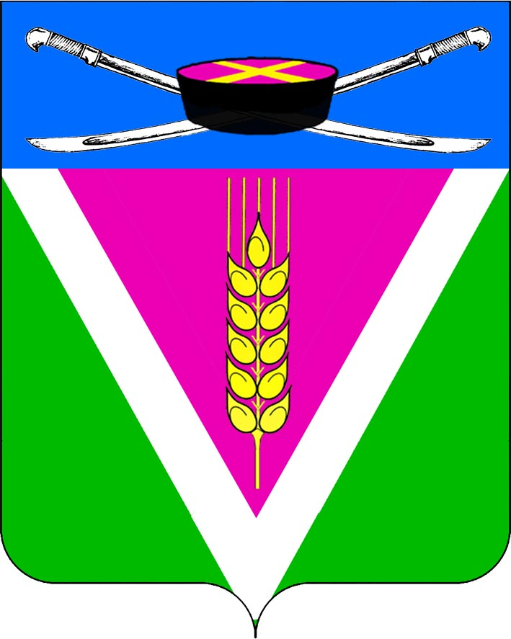
АДМИНИСТРАЦИЯ НОВОЛЕУШКОВСКОГО СЕЛЬСКОГО ПОСЕЛЕНИЯ ПАВЛОВСКОГО РАЙОНА

ПОСТАНОВЛЕНИЕ
от ______________ № ____
ст-ца Новолеушковская

Об отмене постановления администрации Новолеушковского сельского поселения Павловского района

В связи с приведением в соответствие с Федеральным законом Российской Федерации от 06 октября 2003 года N 131 - ФЗ "Об общих принципах организации местного самоуправления в Российской Федерации", и Федеральным законом от 24 июля 2007 года № 209 – ФЗ «О развитии малого и среднего предпринимательства в Российской Федерации»,
п о с т а н о в л я ю:
1. Постановление администрации Новолеушковского сельского поселения Павловского района от 05 февраля 2021 года № 16 «О внесении изменений в постановление администрации Новолеушковского сельского поселения от 10 марта 2015 года № 67 «Об утверждении Положения о порядке формирования, ведения и опубликования перечня муниципального имущества Новолеушковского сельского поселения, предоставляемого субъектам малого и среднего предпринимательства» считать утратившим силу.
2. Контроль за выполнением настоящего постановления оставляю за собой.
3.Настоящее постановление вступает в силу со дня его обнародования.

Глава Новолеушковского сельского
поселения Павловского района В.А.Белан

